2 0 1 7 年 度
部 门 决 算 公 开

公民与法治杂志社
2018 年8 月

目 录
第一部分 部门概况
第二部分 2017年度部门决算报表
一、收入支出决算批复表
二、收入决算批复表
三、支出决算批复表
四、财政拨款收入支出决算批复表
五、一般公共预算财政拨款收入支出决算批复表
六、一般公共预算财政拨款基本支出决算批复表
第三部分 2017年度部门决算情况说明
一、收入支出决算总体情况说明
二、收入决算情况说明
三、支出决算情况说明
四、财政拨款收入支出决算总体情况说明
第四部分 名词解释
一、部门结算
二、基本支出

第一部分 部门概况
《公民与法治》杂志，由河北省人大常委会主办，半月刊，全彩印刷，大16开，56页，每册定价6.5元，全年156元，国内外公开发行。
刊物的办刊宗旨是：以科学发展观为指导，宣传社会主义民主法制思想，宣传和普及法律知识，提高公民的法律意识和法治思想，培养公民用法律维护合法权益的能力，为推进法制建设服务，为社会主义物质文明、精神文明和政治文明服务。
杂志为综合性刊物，内容丰富，文图并茂，融指导性、理论性、知识性、趣味性为一体。主要栏目有特别关注、监督纵横、法制课堂、维权专线、要案纪实、百姓话题、法理人生、律师信箱等栏目，是法治社会公民生活的良师益友。

第二部分 2017 年度部门决算报表
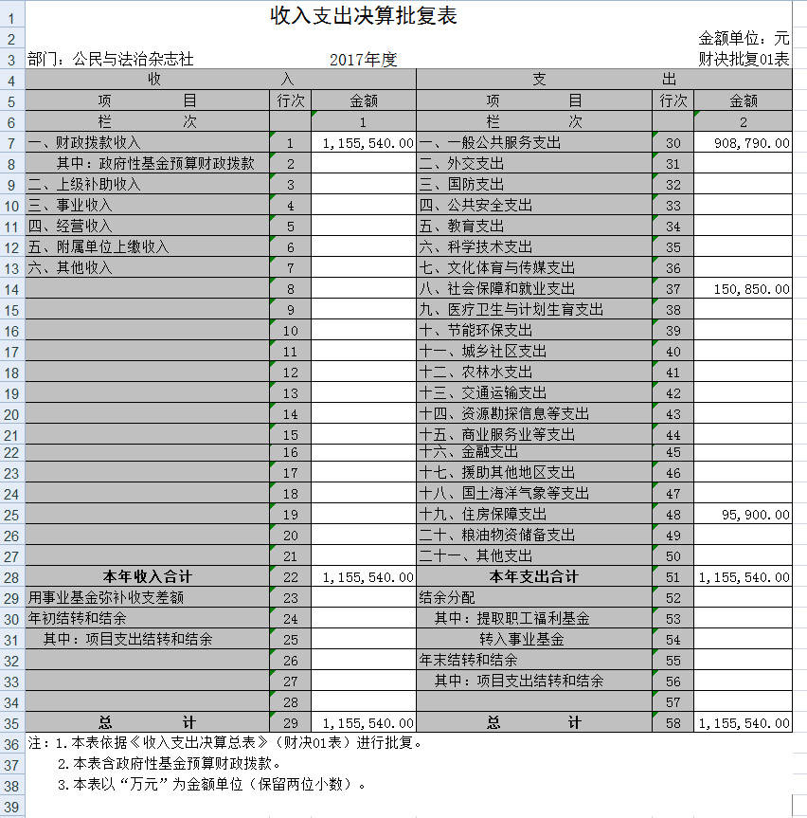

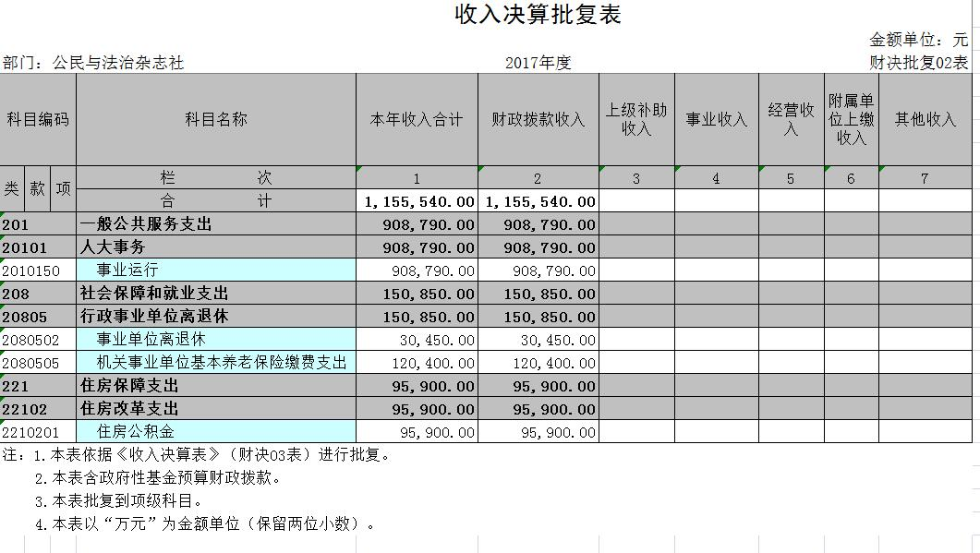

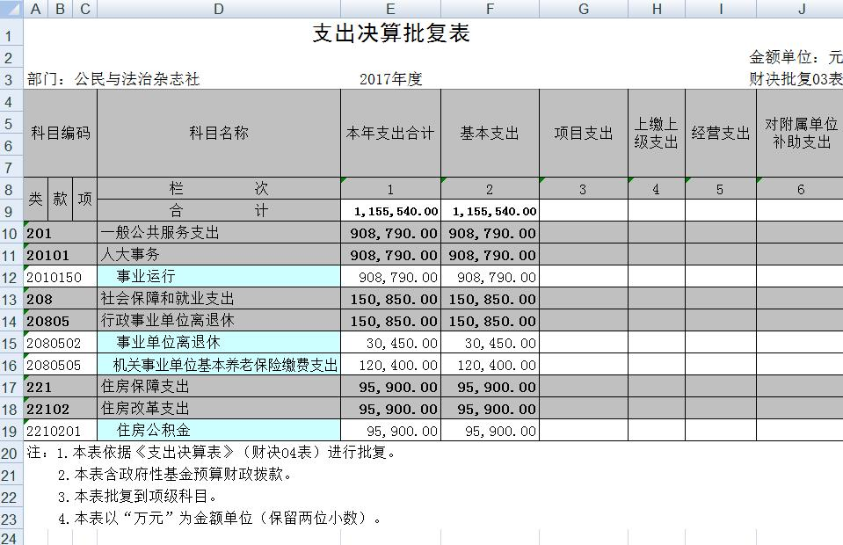

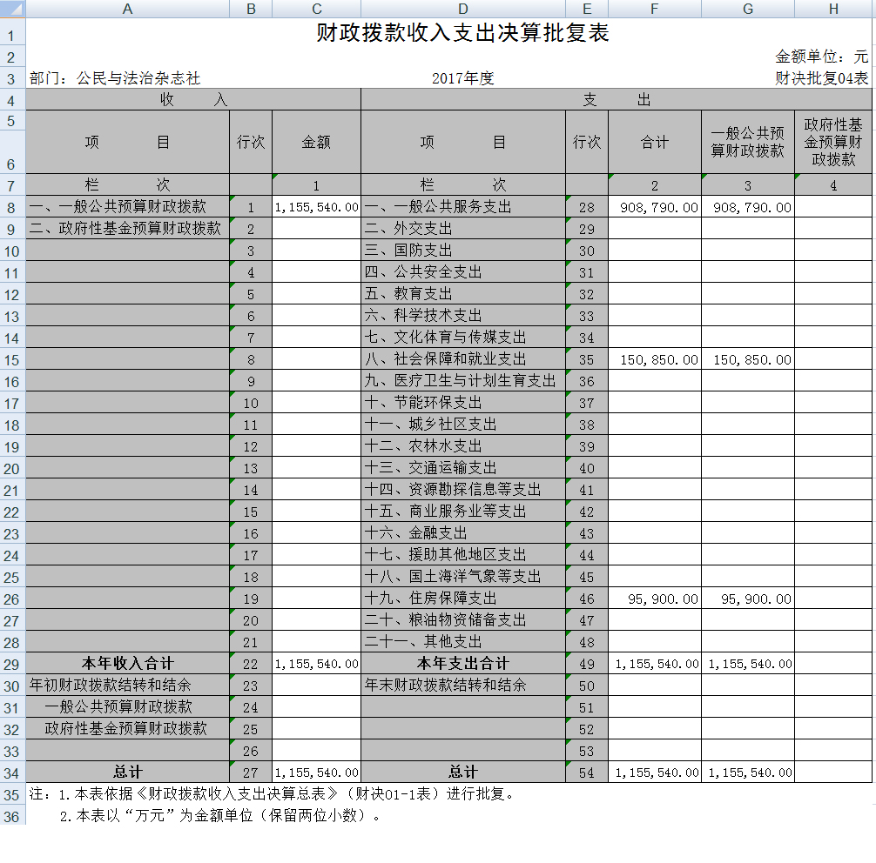

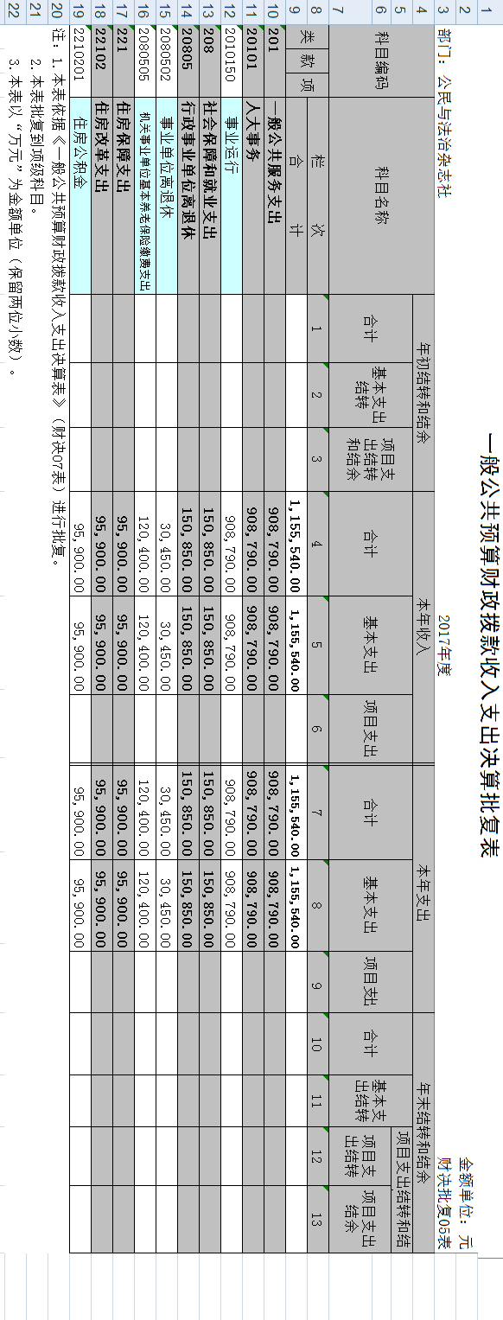
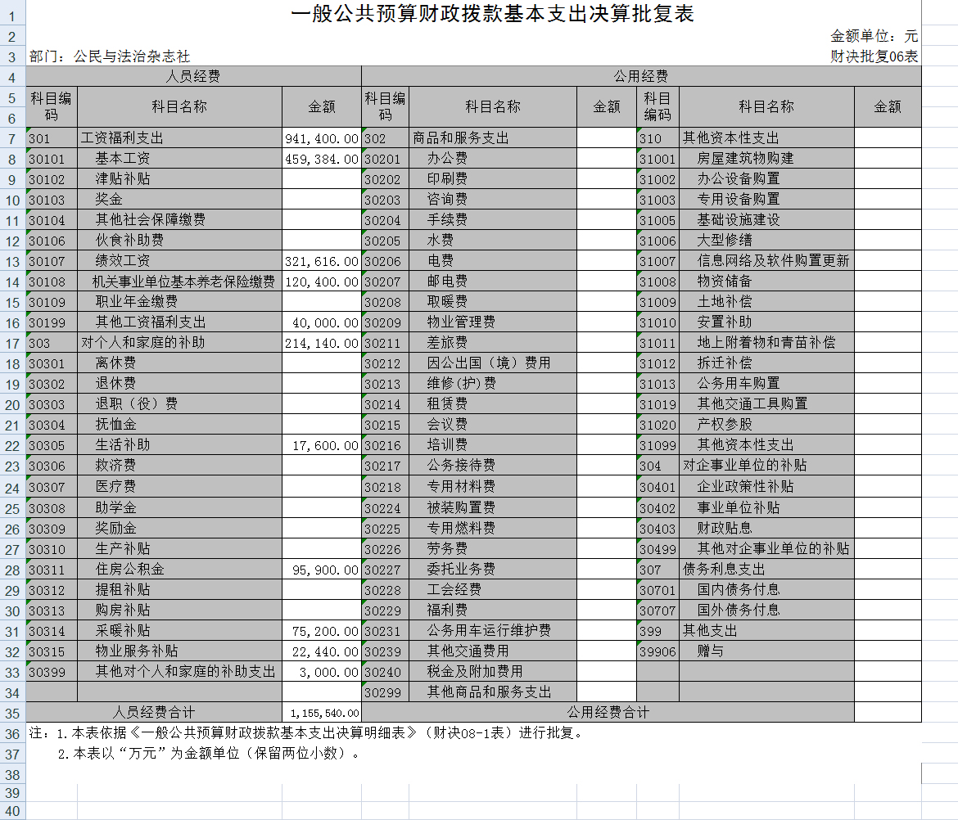

第三部分2017 年度部门决算情况说明
根据《河北省财政厅关于批复河北省人大常委会办公厅2017 年度部门决算的通知》（冀财库〔2018〕41号）文件要求，对公民与法治杂志社预算经费进行公开，并对预算执行情况进行分析说明。
1、关于预算执行情况：公民与法治杂志社2017年收入1155500元，支出1155500元，2017年初预算0.00万元。
2.关于运行经费支出：2016年决算数是1032941.91元，2017年决算数是1155500元，比2016年增加122558.09元，主要原因是薪级调整。
3.公民与法治杂志社没有 ‘三公’经费支出，政府采购支出。

第四部分 名词解释
一、部门决算是指行政事业单位按照相关编审要求向财政部门 报送的，用以反映本部门、单位财务收支状况和资金管理状况 的总结性文件。
二、基本支出是指预算单位为保障机构正常运转和完成日常工作任务而发生的各项支出，包括人员经费和公用经费。

